開放大陸地區旅客來臺觀光相關管理問題之探討
二、各國來臺觀光人數歷年消長情形
近10年度來臺觀光旅客人次及觀光外匯收入情形
近10年度來臺旅客、觀光目的來臺旅客、觀光外匯收入及觀光目的旅客貢獻之外匯收入逐年成長（詳附圖1），102年度來臺旅客801萬6千人次(較93年度成長172％)，觀光目的來臺旅客547萬9千人次(較93年度成長431％)，觀光外匯收入3,742億元（較93年度成長179％），觀光目的來臺旅客貢獻之外匯收入2,558億元（較93年度成長445％），觀光目的來臺旅客成長率遠高於來臺旅客，顯示近10年度外國旅客帶來之觀光外匯收入成長，主要來自觀光休閒旅遊。
我國自97年度大幅開放陸客來臺觀光後，98年度起整體效應開始產生，以附圖1趨勢觀之，98年度起來臺旅客、觀光目的來臺旅客、觀光外匯收入、觀光目的旅客貢獻之外匯收入增加幅度，遠高於開放前93年度至96年度間之成長幅度，凸顯陸客對我國觀光成長深具影響。

附圖1：近年度來臺（觀光）旅客人次及觀光外匯收入趨勢
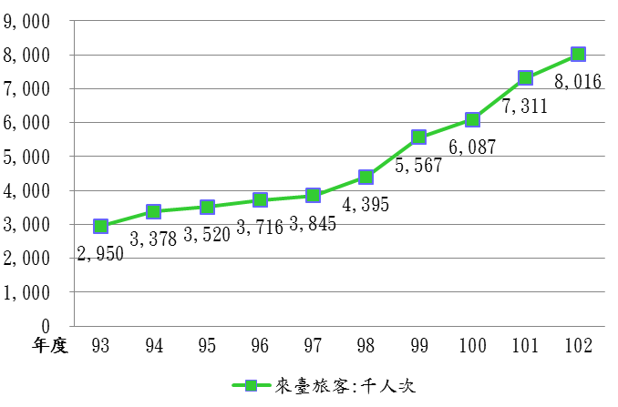
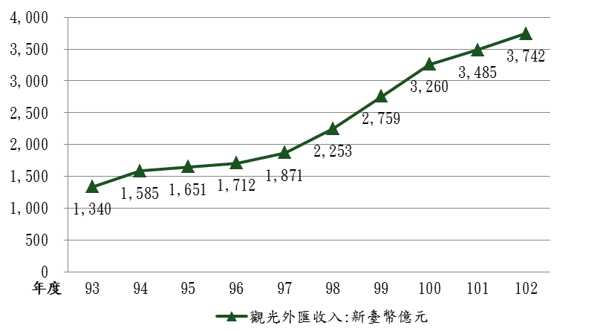

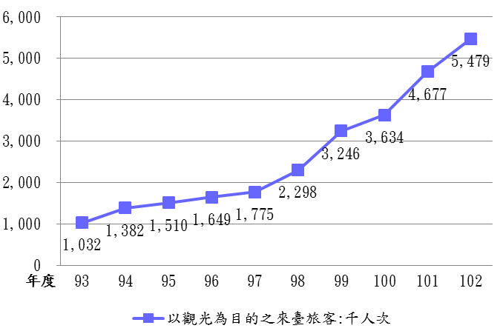
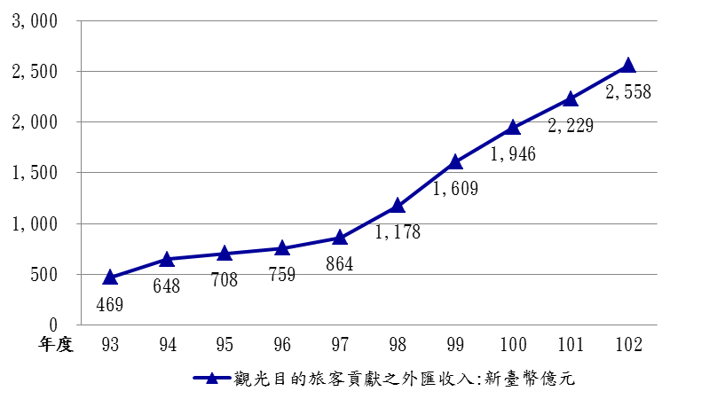

※註：1.資料來源，交通部觀光局網頁，觀光目的旅客貢獻之外匯收入係以(觀光外匯收入/來臺旅客人次)*觀光目的來臺旅客人次換算。
2.據觀光統計年報顯示，觀光外匯收入係來臺旅客人數*每一旅客平均在臺消費額。

近10年度各國觀光目的旅客來臺觀光人次情形
近10年度各國觀光目的來臺旅客，除日本於97年度、98年度及102年度，暨韓國於98年度係屬減少外，其餘年度各主要客源國觀光目的來臺旅客均呈逐年成長（詳附圖2）。前三大客源國趨勢摘述如下：
1.大陸地區：自99年度起躍升為我國觀光第一大客源國後，所占比重逐年增加，102年度來臺旅客人次達226.4萬人，所占比重已高達41％。
2.日本：原為93年度至98年度觀光目的來臺旅客第一大客源國，惟自97年度大幅開放陸客來臺觀光後，於97年度及98年度來臺人數為之減少，且低於94年度水準，99年度起復緩步回升，102年度復較前一年度減少。
3.港澳地區：102年度來臺人次較以往年度大幅成長，來臺人次計101萬人次，與第二大客源國日本101萬9千人次相較，差距甚微。

附圖2：近年度觀光目的來臺旅客主要客源國成長趨勢
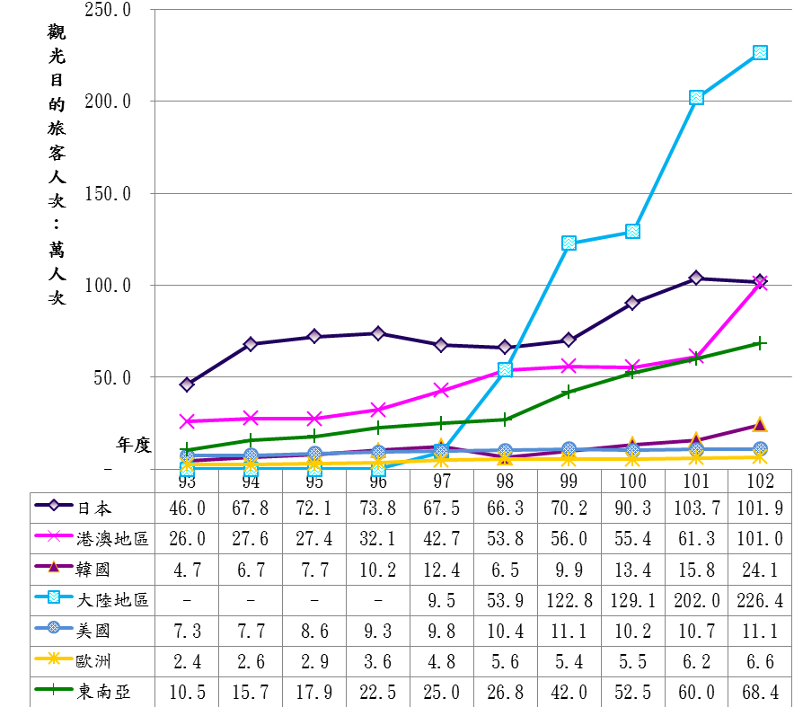

※註：1.資料來源，交通部觀光局網頁資料，本中心彙整。

